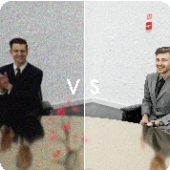
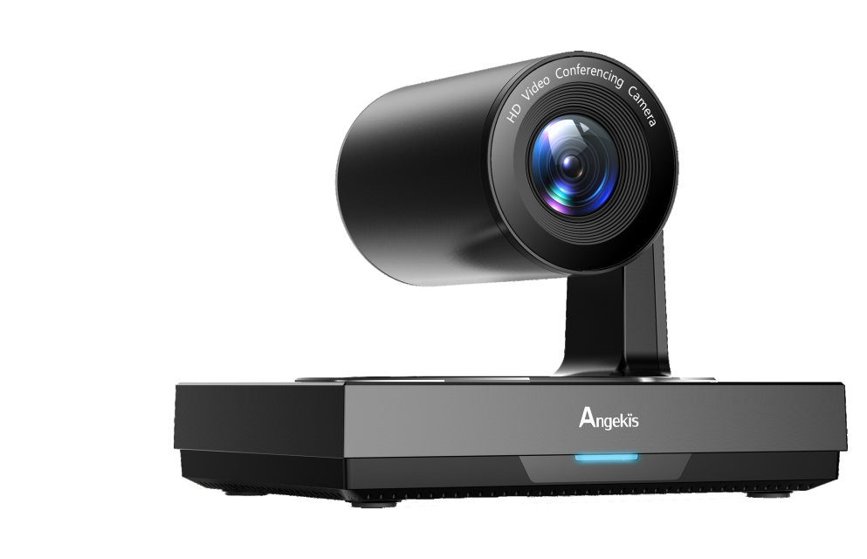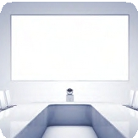

Камера для конференции 4К

Новаторская оптика 4к
Улучшите свое освещение
Используя датчики высочайшего качества и линзы из нескольких стекол, серия Blade обеспечивает первоклассную оптику и кристально чистое видео, которое позволяет вам на видеоконференции чувствовать, что вы сидите вместе в одной комнате.
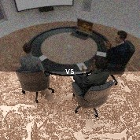
Отрегулируйте экспозицию, яркость,
подсветку и многое другое на экране с помощью пульта дистанционного управления!

Ultra Optix
Динамический Запуск
Используя передовые технологии обработки изображений, Ultra optix уменьшает
Шум 3D-видео. В результате получается более четкое и сбалансированное изображение.

Динамический запуск позволяет вам предварительно
установить положение запуска, поэтому каждый раз, когда камера запускается, она
автоматически устанавливается в это положение, нет необходимости нажимать какие-либо кнопки.
10 пресетов
Поддержка до 10 пресетов, охватывающих каждого человека за столом. Предустановками можно управлять с помощью пульта дистанционного управления или через RS232, где вы можете установить огромные 128 предустановок.

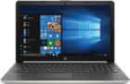

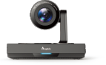
Подключается к любому приложению для видеоконференций и облачным конференциям через USB. Драйвера не нужны.
Даже в большой комнате этот зум, без потерь позволит точно рассмотреть
детали, с плавным движением и точной точностью, с
возможностью ручной и автоматической фокусировки у вас под рукой.
Новаторская система управления камерой. Функции управления Flexi:
Пульт дистанционного управления Zoom, Room. Поддерживается через ipad / Android
и Windows с 3 предустановками.
Visca через USB и Es232 - Наше фирменное приложение для управления оконным экраном, использующее 7 пресетов.
Широкий обзор
Использование широкоугольного объектива с углом обзора 86,5 градуса, который
охватывает весь конференц-зал и гарантирует, что все будут в кадре.

Характеристики:

5-кратный зум в 4к+15-кратный HD зум.
Разрешение 4к в 30кадров в секунду.
86,5° угол обзора.
Видеовыход: USB 3.0
Меню управления на краю экрана.
ИК-пульт управления с 10 пресетами.
Переключатель дневного и ночного виденья.
Панорамирование ±150°
Наклон: 90° (вверх) -30° (вниз).
Формат видео: 3840х2160р30.
Управление через RS232 и Angekis NECC.
Настенное крепление в комплекте.
Источник питания 12в – потребление 10Вт.
Системные требования: Windows 7/8/8.1/10 Mac OS”X 10.7 или выше
Рабочая температура от 5°С до 45°С.
Габариты упаковки 265х217х216мм.
Вес 1.25кг.
Совместимые приложения: ZOOM, Adobe Connect, BlueJeans, CyberLink U Meeting*, Cisco WebEx°, Google Hangout, GoToMeeting, Intel° UniteTM, Microsoft* LyncTM, SkypeTM, Skype for Business, V-Cube.

